网站迁移教程（以目录安装方式）

搭建网站时候，我们需要将本地弄好的网站，迁移到服务器里面去或其他地方；就需要用到迁移教程了。

- 源头网站安装的方式有两种：

A：非目录安装形式：
一般就是域名形式或ip形式，后面不带目录的形式，如下：
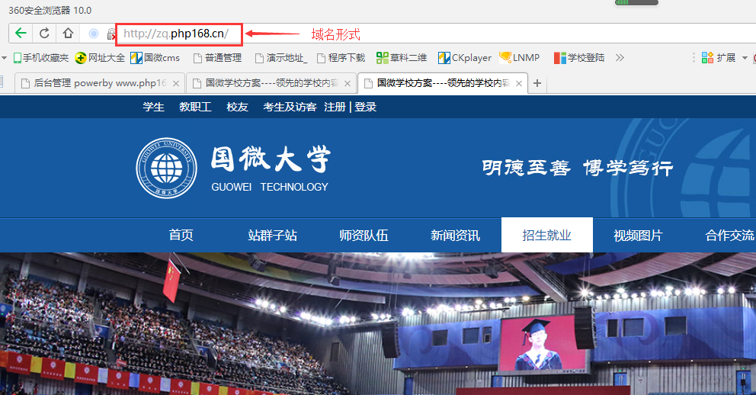

B：目录安装形式：
程序用一个目录的形式安装，在IP或域名后面加个目录，就是将他放到某个已有程序下进行安装，比如下图所示的school目录
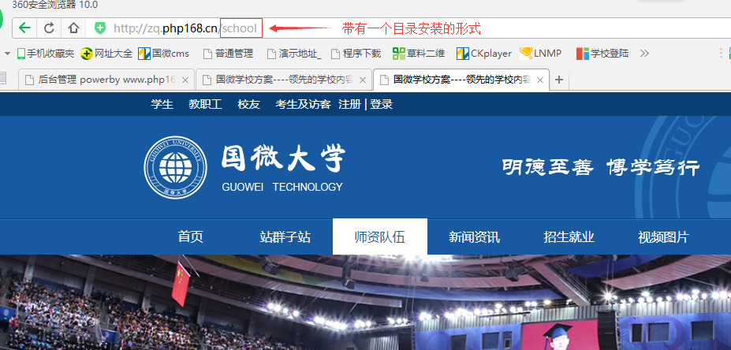

- 目录安装网站的迁移方法（此教程只讲这个第二种形式的）
以这个为例：后面就是用school这个目录安装的
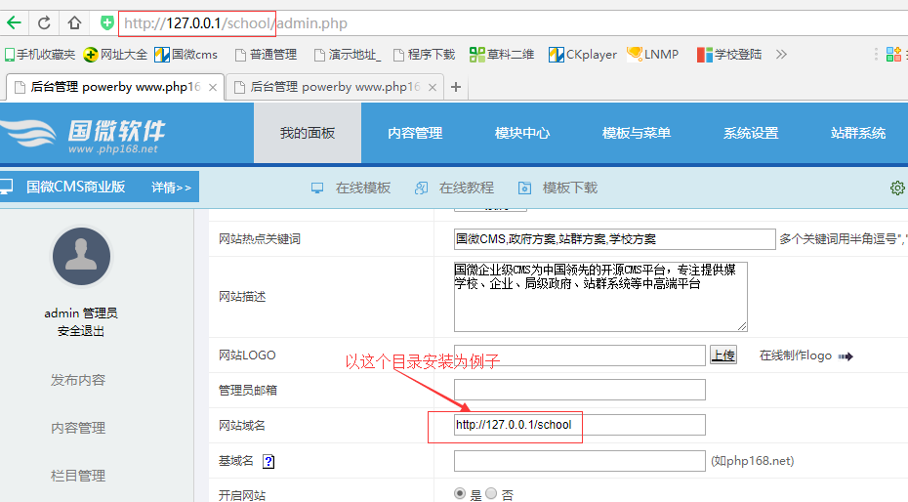

- 源头网站需要做如下工作
A：需要迁移的源头网站域名设置仅保留目录名称（斜杠需要保留）：
这样设置就是为了方便后续迁移的时候，数据还原时，数据不会串联
备注：如果是域名或ip安装的源头网站，直接此处留空即可。

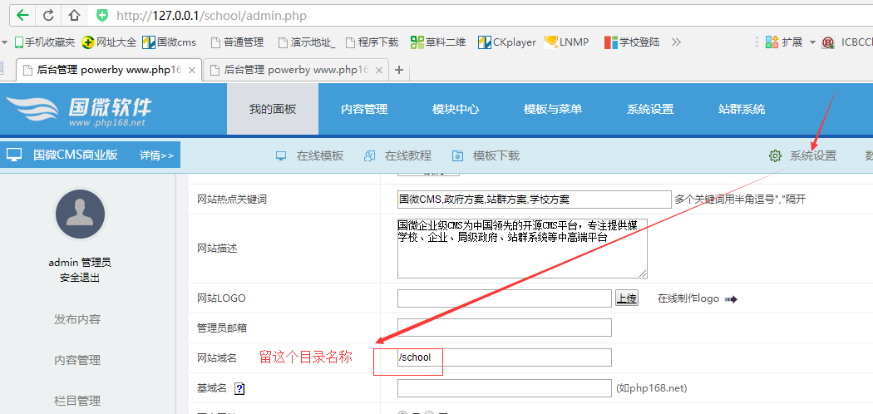

B：点击数据备份
将现在最新的数据点击备份下，便于新网站的数据还原
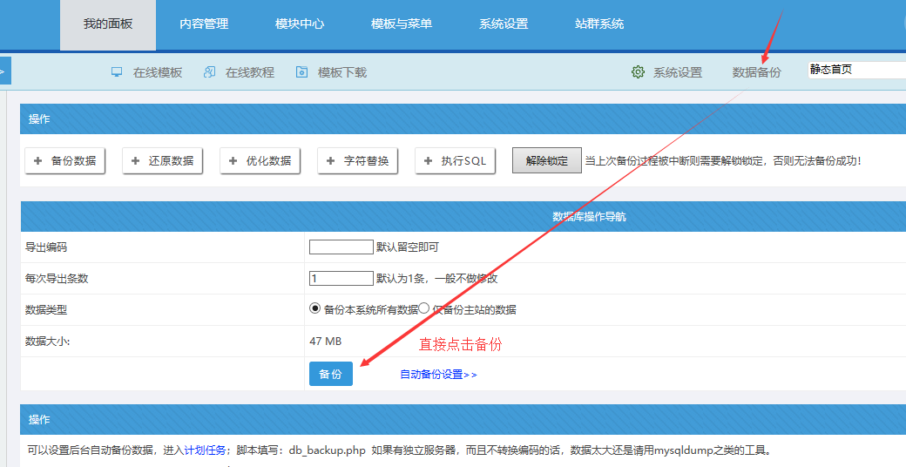

C：打包整个程序目录：
进入网站安装的目录，将整个程序目录压缩打包；每个环境目录位置有所不同。
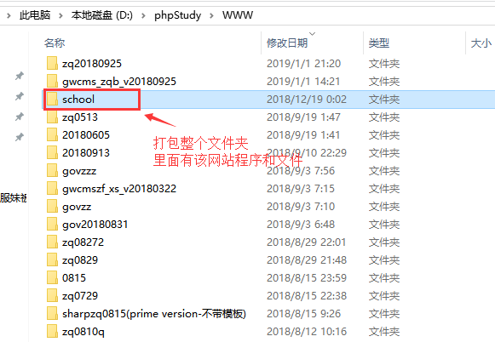

- 新网站需要做如下工作

A：将旧网站程序压缩包上传：
将源头网站压缩的程序包（包括了数据、附件、模板等）传到新服务器上对应正确目录，并解压存放好。每个环境对应的目录有所不同。

B：上传install.php安装文件
由于每个网站安装后，根目录下的install.php安装文件都会自动删除；你需要在现有的标准程序中，复制install.php（是一个文件，不是文件夹）传到网站根目录。
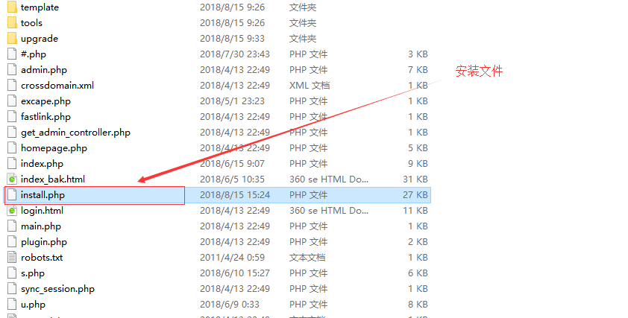

C：删除打包文件夹data里面的缓存文件（但保留备份数据文件夹db_backup）：
由于是整体压缩，之前网站里面的缓存文件也保留下来了，现在需要删除；进入网站根目录下data目录，仅保留db_backup数据备份目录（如有站群系统，db_backup_sites备份数据目录也保存），现在网站就可以进入重新安装的状态了。
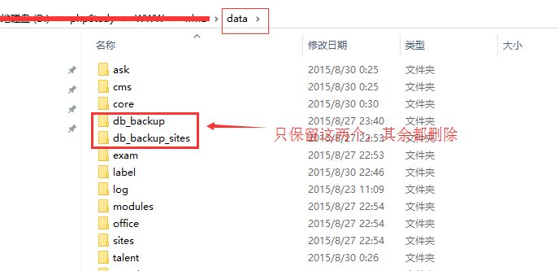

Data目录其他的缓存文件都删除如下：

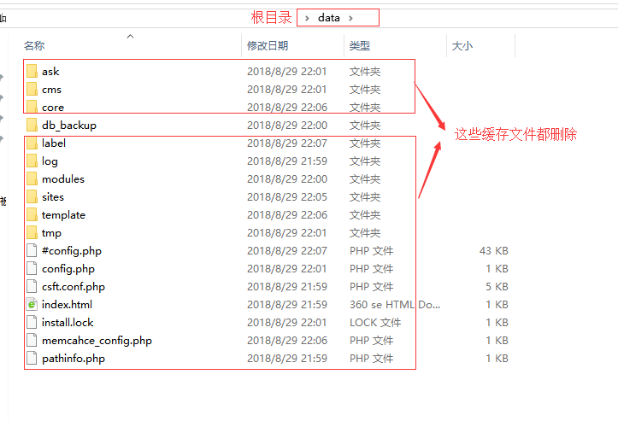

- 开始重新安装程序（和常规的安装一样）
前提是配置好了域名绑定、服务器的权限设置等相关基础工作

A：系统安装（类似新网站安装）：
输入： 域名或ip/install.php
安装过程中：输入你现有服务器的数据库账号、数据库账号密码、数据库名
安装后：进入网站后台，默认是 域名或ip/admin.php
进入后台后，暂时不要做任何动作，特别是不要更新缓存，看如下操作：
常规安装教程：http://www.php168.net/html/1352/2018-12-31/content-1604.shtml
（上面常规教程中，进入后台，不要更新缓存）

B：进行数据还原操作（重要）
系统安装后，务必不要更新缓存；先点击“数据备份”---“数据还原”---“选择你所需的数据备份文件”----点击提交。
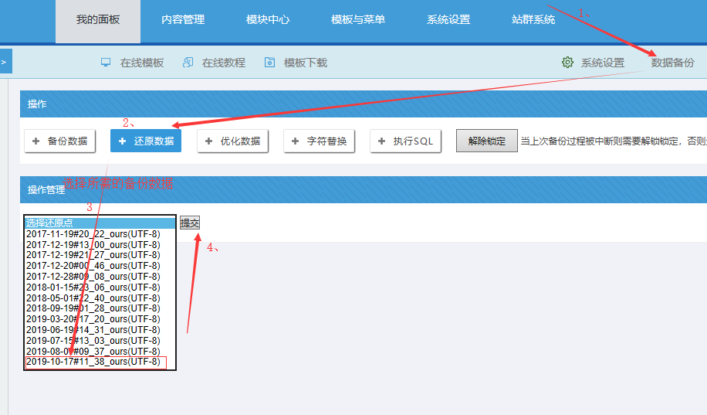
数据还原后，会出现需要输入旧网站的后台账号、密码.
如果输入密码无效：就需要强制登陆后台先，强制登陆后台的方式进行下面的操作
强制后台登陆教程：详情>>
备注：还原数据后，务必不要更新缓存，否则就后出错！！！！

C：接下来进行域名设置
用旧网站后台账号密码登陆后（或强制登陆后台），此处就可以设置新的网站域名和基域名。

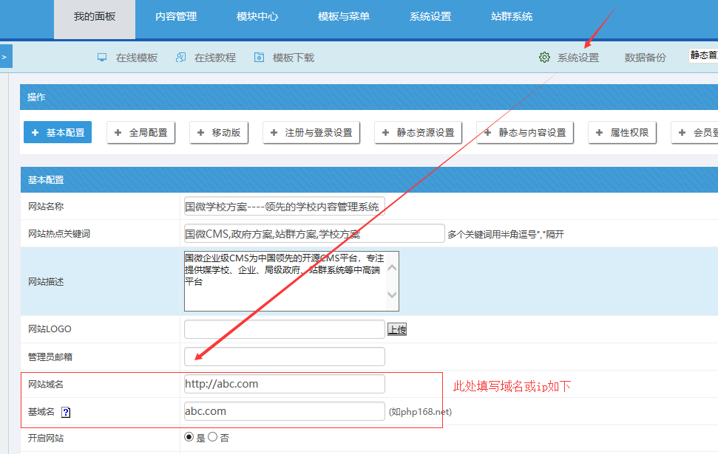

域名是：http://abc.com 这种形式；如果是IP:形式为 http://243.263.241.123
基域名：abc.com 这种形式，不需要带前面http://；ip为比如 243.263.241.123
备注：如果新网站是目录安装形式，那域名可以填“http://abc.com/school”

D：后台静态资源修改
有时候还原数据，这个里面的文件并没有修改，需要手工修改才正常。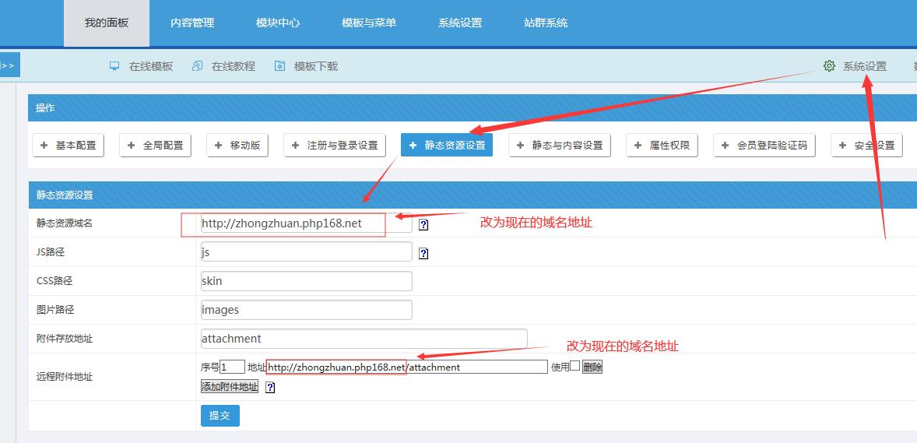

E：后台的cook修改下
由于很多用户迁移网站的时候，用的是同一个浏览器，浏览器有缓存，担心浏览器缓存影响数据库串联；这个时候就重新改下cook值即可。
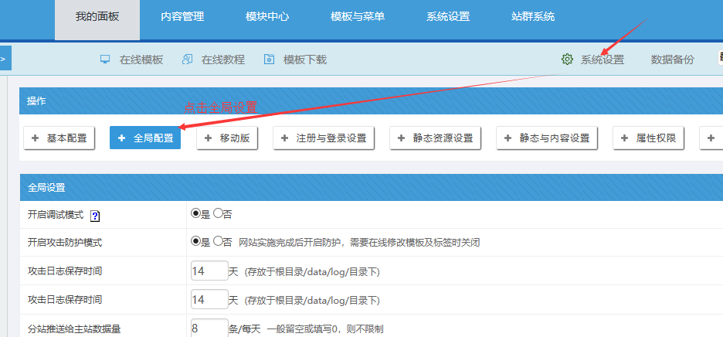
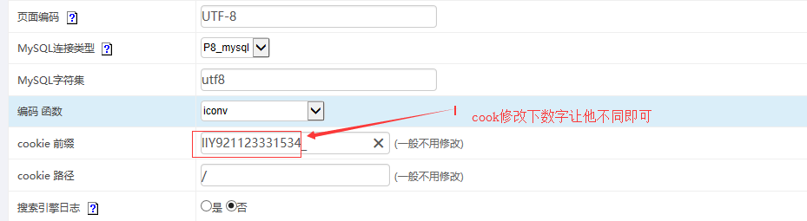

F：重新登陆后更新全站缓存
修改cook值后，需要重新登陆网站后台，这个时候，就可以更新全站缓存。
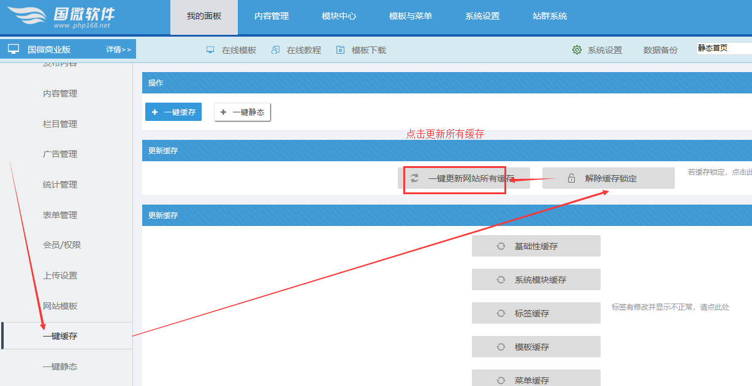

如果输入密码无效：就需要强制登陆后台先，强制登陆后台的方式进行下面的操作
强制后台登陆教程：详情>>

至此，网站迁移就完成了，可以试试是否正常。

备注说明：

有时候用户朋友想直接利用最新程序安装，但是想保留旧网站的数据、附件、模板，这种情况如何处理呢？其实和上面很类似，几个地方注意下，步骤如下：

A：先确保版本一致，需要升级的先升级
确保源头旧网站的版本和新程序版本一致，否则数据库字段不同，会造成无法安装； 如果版本不同，就用升级包先升级下。

B：打包三个必要文件（数据库备份文件、附件文件、模板）并上传到新网站
一个网站有价值的三个资料（因为代码是公共的），就是数据库备份文件、附件文件、自身网站模板。
数据库备份文件：网站根目录---data---db_backup文件夹(如果有站群，加上db_backup_sites)
附件以及图片文件夹：网站根目录---attachment文件夹
模板文件夹： 模板的html和css央视分别存放在template和skin目录下
网站根目录---template----（自身某模板如school707+label标签文件夹）
网站根目录-----skin------（自身某模板如shcool707+label标签文件夹）

将上述的打包文件上传到新程序目录，如果提示覆盖，就点击全部覆盖即可！

C：现在开始就可以重新安装网站了
剩下的步骤就和上面一致了（从重新安装网站步骤开始），重新安装程序----数据还原---设置域名--设置cook--更新缓存。

